**Fatec Itaquaquecetuba**

### Curso de Tecnologia em Gestão da Tecnologia da Informação

#### Projeto Interdisciplinar

##### SITE DE MATERIAS

**Anteprojeto**

Almir da Silva Alves

Deni Jerfeson Borges Pereira

Eliabi Ramos dos Santos

Roberto Soares de Freitas

Responsável:

Prof. Marcos Vasconcelos de Oliveira

­­­

­

**1º Semestre de 2021**

**Fatec Itaquaquecetuba**

### Curso de Tecnologia em Gestão da Tecnologia da Informação

# Anteprojeto

Título do Trabalho: Site para aplicação de disciplinas e avaliações a distância de alunos

Responsável: Prof. Marcos Vasconcelos de Oliveira

Integrante(s):­ Nome: Almir da Silva Alves

RA: 1550781811044

e-mail:almir.dalves@edu.ung.br

Nome: Deni Jerfeson Borges Pereira

RA: 1550782011031

e-mail:

Nome: Eliabi Ramos dos Santos

RA: 155 0781921012

e-mail : eliabi.ramos@hotmail.com

Nome: Roberto Soares de Freitas

RA: 1550781921028

e-mail: roberto.freitas01@fatec.sp.gov.br

Deferido

Itaquaquecetuba, ___ de ____________ de 2019.

Assinatura do Responsável

Indeferido

Itaquaquecetuba, 6 de abril de 2021

1. **IDENTIFICAÇÃO**
   1. ***TÍTULO DO PROJETO:***

Educar na Fatec

* 1. ***PARTICIPANTES*:**

Res­ponsável: Prof. Marcos Vasconcelos de Oliveira

Alunos Envolvidos: **Almir da Silva Alves**

**Deni Jeferson Borges Pereira**

**Elibi Ramos dos Santos**

**Roberto Soares de Freitas**

* 1. ***ÁREA OU LINHA DE PESQUISA*:**

Nome: Vantagens em encontrar matérias

* 1. ***PALAVRAS CHAVES*:**

Planejamento; Organização; Matérias; Notas; Tarefas; Aproveitamento;

Visibilidade; Avaliações; Rendimento; Educação; Disciplina; Distanciamento.

* 1. ***DURAÇÃO DO TRABALHO*:**

**Início:** Fev/2021.

**Término:** Jun/2021.

1. **CONTEXTUALIZAÇÃO**

Segundo O’ BRIEN (2010)” Administrar e organizar é ganhar autonomia sobre sua vida.”

Baseado na realidade atual­, onde as pessoas estudam, trabalham em um ou mais empregos e tem filhos, o que resulta em muitos compromissos profissionais, estudantil e pessoais, foi iniciado o desenvolvimento do Site de matérias com uma interface gráfica intuitiva, visando conciliar as atividades diárias da melhor maneira possível, consequentemente fazendo com que a organização do dia sejam melhor aproveitado, pois, manter o foco no que realmente importa.

O site tem o intuito que devemos nos organizar da melhor forma possível. Segundo Pesquisas da última década feita por especialistas em produtividade “quem faz uma coisa de cada vez consegue fazer mais e, principalmente, melhor. Porque o mais importante é você melhorar a sua produtividade, não a aumentar”.

O Site de Matérias conta com Modelos de tela inicial o Login, onde o usuário pode logar e escolher a que melhor atender a sua necessidade,

O diferencial do Site de Matérias e as agendas convencionais, é a praticidade que ele oferece, já que está armazenado online pode ser acessado de qualquer lugar e a qualquer momento, quando você errar um dado é só alterar não é necessário rasurar, e não gera resíduos.

1. **FORMULAÇÃO DO PROBLEMA**

Como fazer o melhor aproveitamento das matérias, e conseguir efetuar todas as atividades, cumprir compromissos e tarefas essenciais e ser mais produtivo.

1. **OBJETIVOS**

**Objetivo Geral:** Desenvolver um site que auxilie no desenvolvimento de atividades diárias e Cotidianas.

**Objetivo específico:** Contribuir de alguma maneira na vida das pessoas, visto que com as surpresas e esquecimentos são minimizados.

1. **JUSTIFICATIVA DO TRABALHO**

Esse trabalho foi elaborado se baseando na realidade atual, onde a rotina diária é muito corrida, fazendo com que muitas vezes seja inviável cumprir todos os objetivos. Observando os fatos foi desenvolvido o Site de Materiais um lugar onde o usuário pode organizar e visualizar os compromissos, tarefas, reuniões, data de prova, trabalhos e outros.

1. **METODOLOGIA E PLANO DE TRABALHO**

Seguindo as ideias de O’BRIEN (2010) explica que para conceituação inicial, informação é todo o dado trabalhado útil, tratado, com valor significativo atribuído ou agregado a ele e com um sentido natural e lógico para quem usa a informação. Ou seja, um conjunto de componentes inter-relacionados que coletam, processam, armazenam e distribuem informação para apoiar o controle e a tomada de decisão em uma organização. A informação é todo o dado trabalhado ou tratado. Pode ser entendida como um dado com valor significativo atribuído ou agregado a ele e com um sentido natural e lógico para quem usa a informação. Pode ser definida como algo útil.

A tecnologia da informação desempenha papel importante na reengenharia da maioria dos processos. A velocidade, a capacidade de processamento das informações e a conectividades das redes de computadores podem aumentar substancialmente a eficiência dos processos de negócios. *(O’BRIEN, 2010, p.54)*

No caso o trabalho documental foi bibliográfico e pesquisado em documentos, como livros, site, artigos e outros.

Lima (2009) explica que se pode classificar a gestão de um projeto em ambas as formas, a gestão de projeto trata de fornecer as ferramentas e as técnicas que permitem a equipe de projeto e não apenas ao gerente de projeto, organizar seu trabalho para lidar com variáveis como, o tempo requerido para terminar os componentes do projeto, o custo para desenvolver um projeto, criar novos produtos de curto ao longo prazo.

Esse projeto foi desenvolvido com o intuito de ajudar as pessoas com as materias diárias.

No desenvolvimento deste projeto, utilizamos HTML (Hypertext Markup Language) que é uma linguagem de marcação de hipertexto, CSS (Cascadung Style Sheets) é um mecanismo para adicionar estilo (cores, fontes, espaçamento etc.) a um documento web. Utilizamos também links, listas, tabelas, formulários e JavaScript que é uma linguagem de programação interpretada, altamente portátil e independente de hardware.

Além disso, na etapa de implementação, pretende-se usar a linguagem C# e banco de dados com linguagem Mysql.

1. **PROTÓTIPO DE TELAS**
   1. **Tela Inicial**

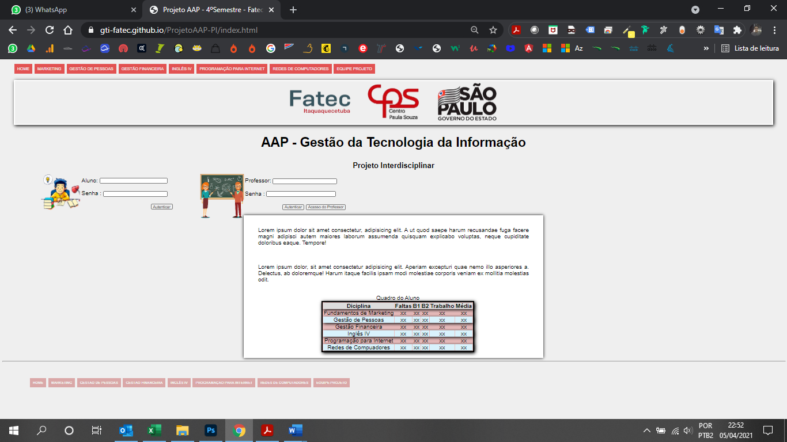

* 1. **Tela de Login para o Aluno e para o Professor**

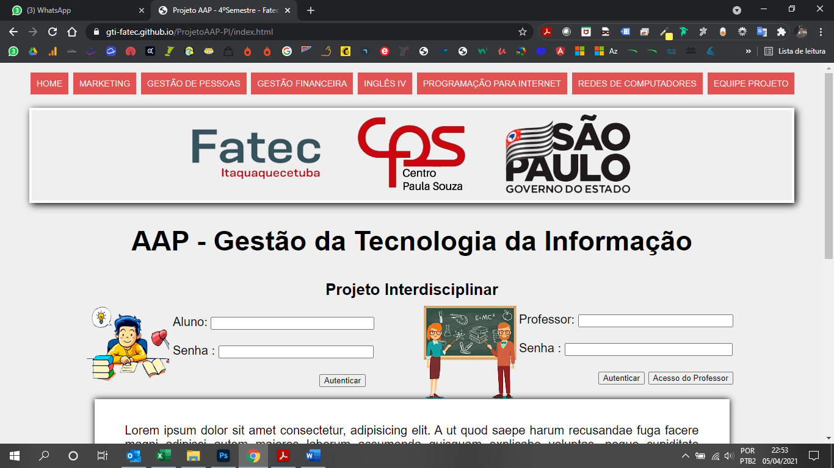

* 1. **Tela da matéria de Gestão de Marketing para o aluno**

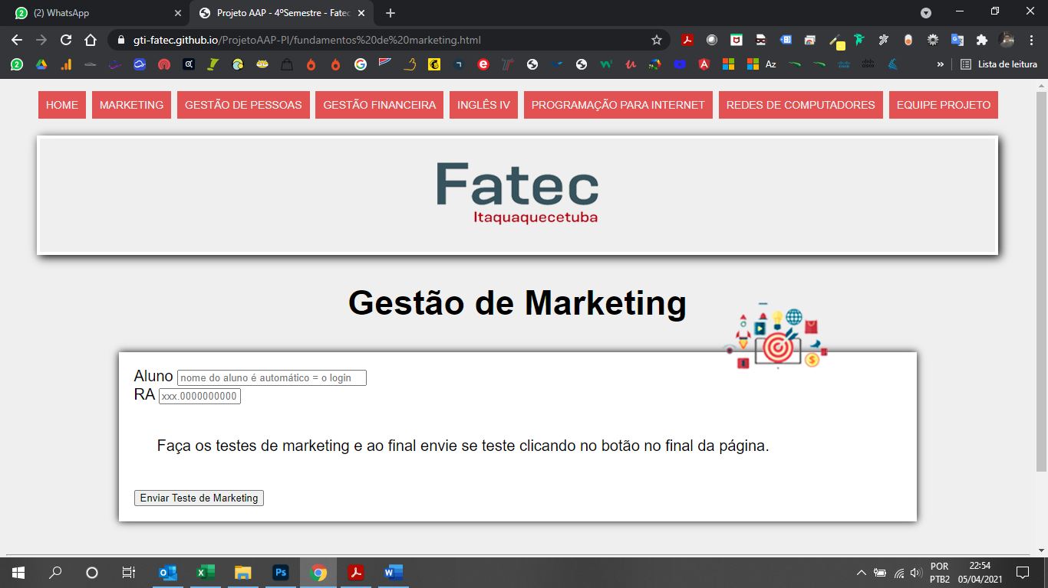

**­­­**

* 1. **Tela da matéria de Gestão de Marketing para o Professor**

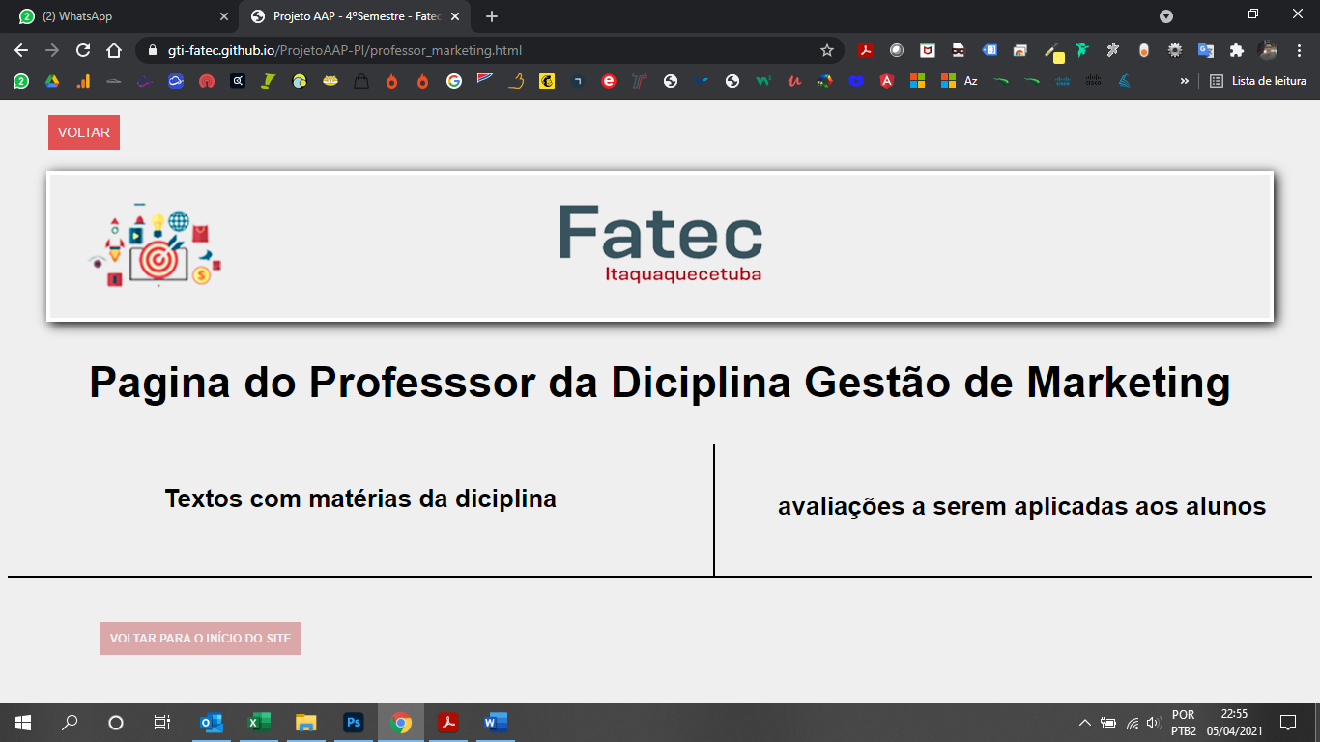

**7.5. Tela da matéria de Gestão de pessoas para o Aluno**

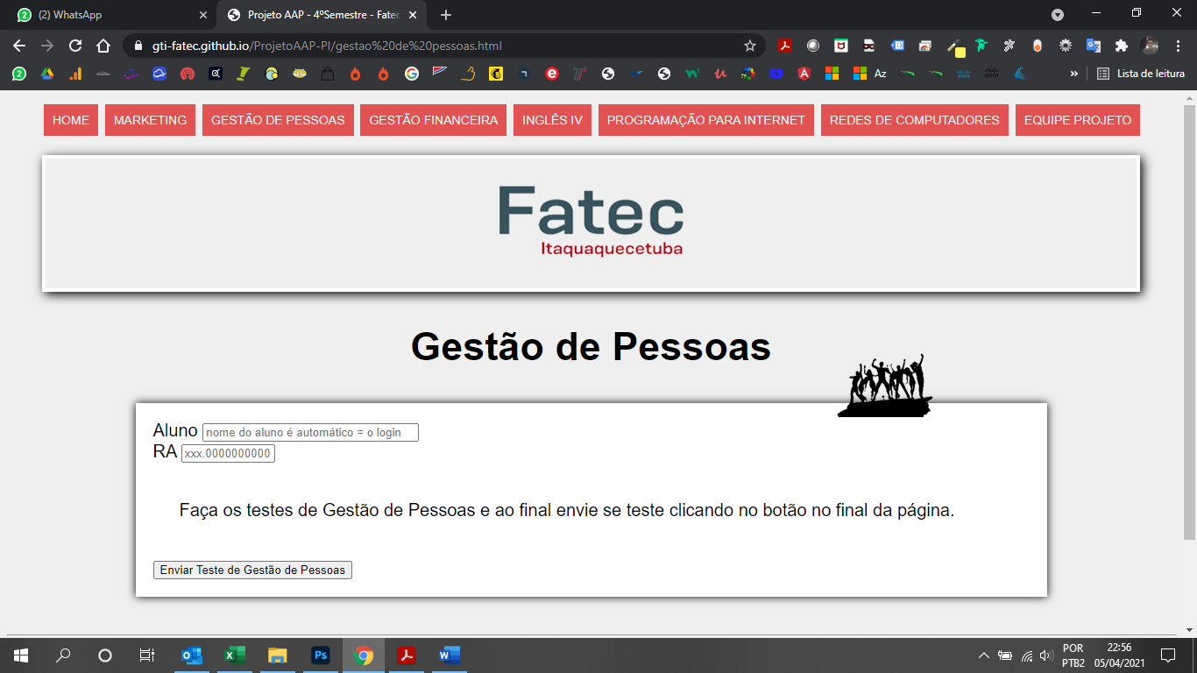

* 1. **Tela da matéria de Gestão de pessoas para o Professor**

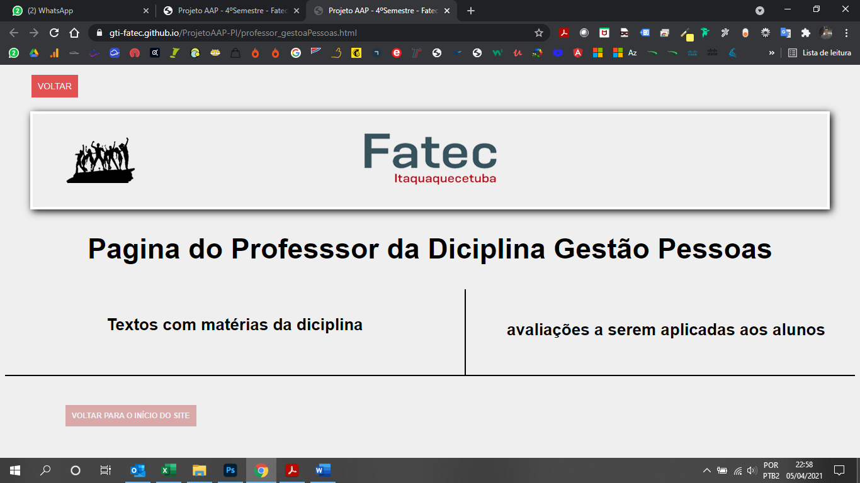

* 1. **Tela da matéria de Gestão Financeira para o Aluno**

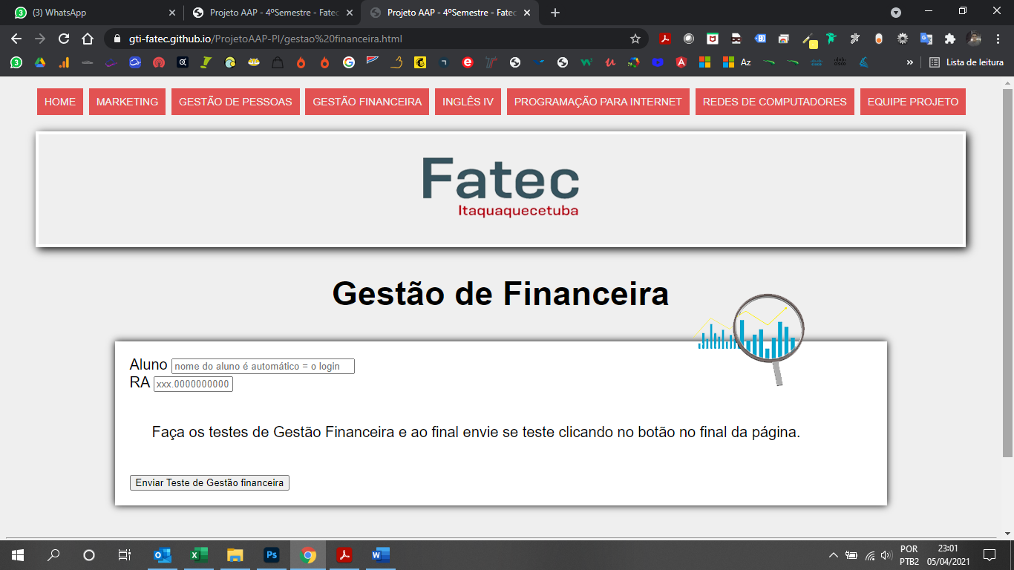

* 1. **Tela da matéria de Gestão Financeira para o professor**

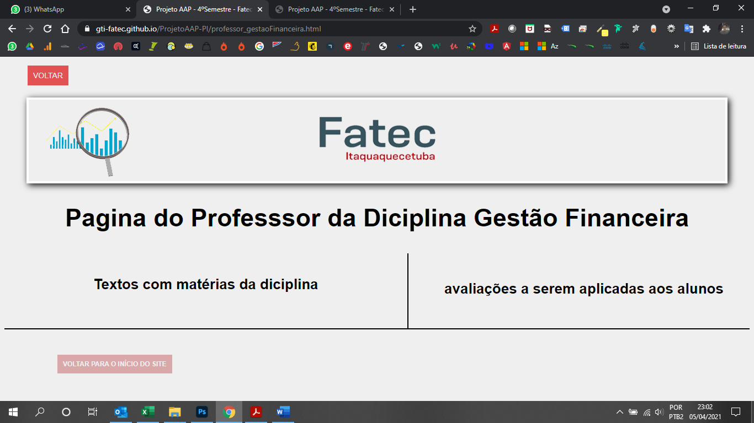

* 1. **Tela da matéria de Inglês IV para o Aluno**

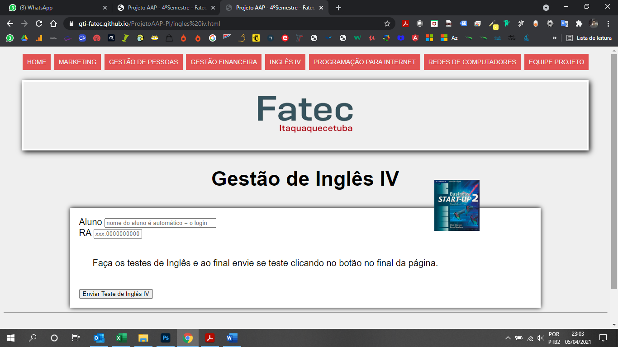

* 1. **Tela da matéria de Inglês IV para o Professor**

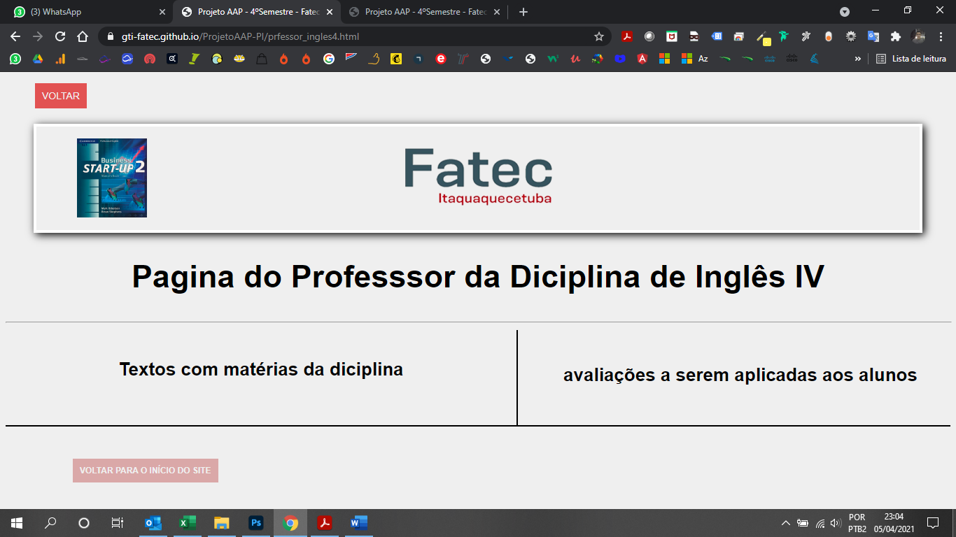

**7.10. Tela da matéria de Programação para o Aluno**

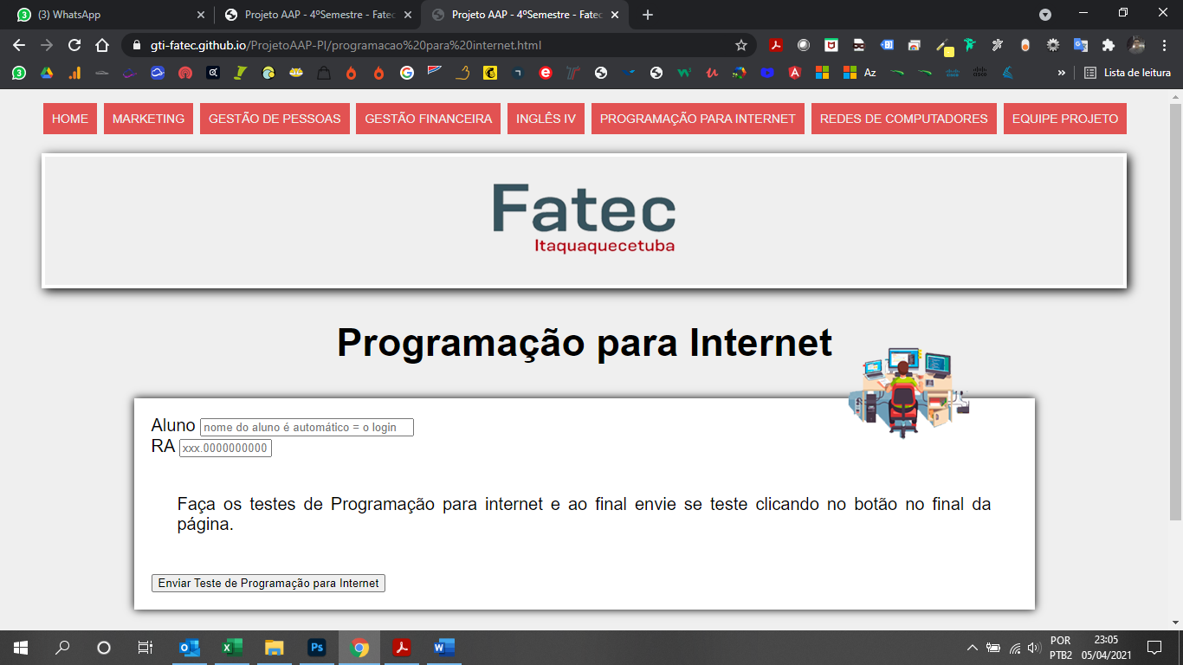

* 1. **Tela da matéria de Programação para o Professor**

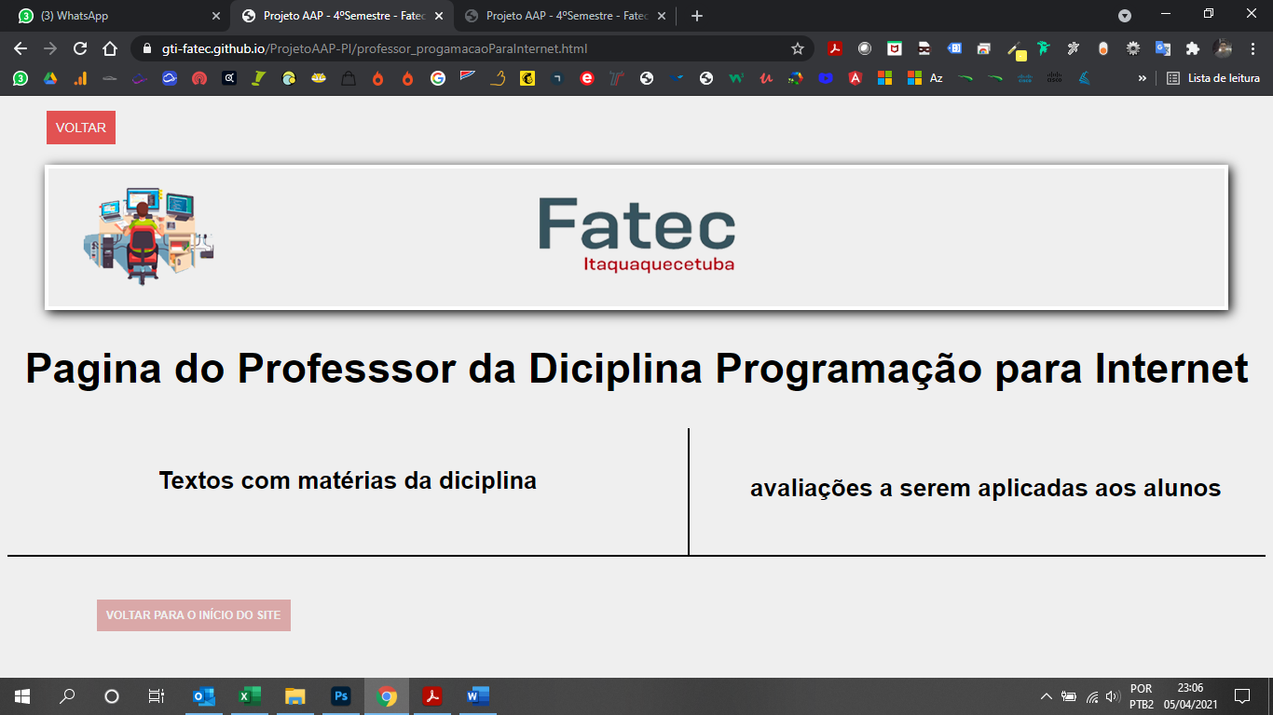

**7.11. Tela da matéria de Rede de Computadores para o Aluno**

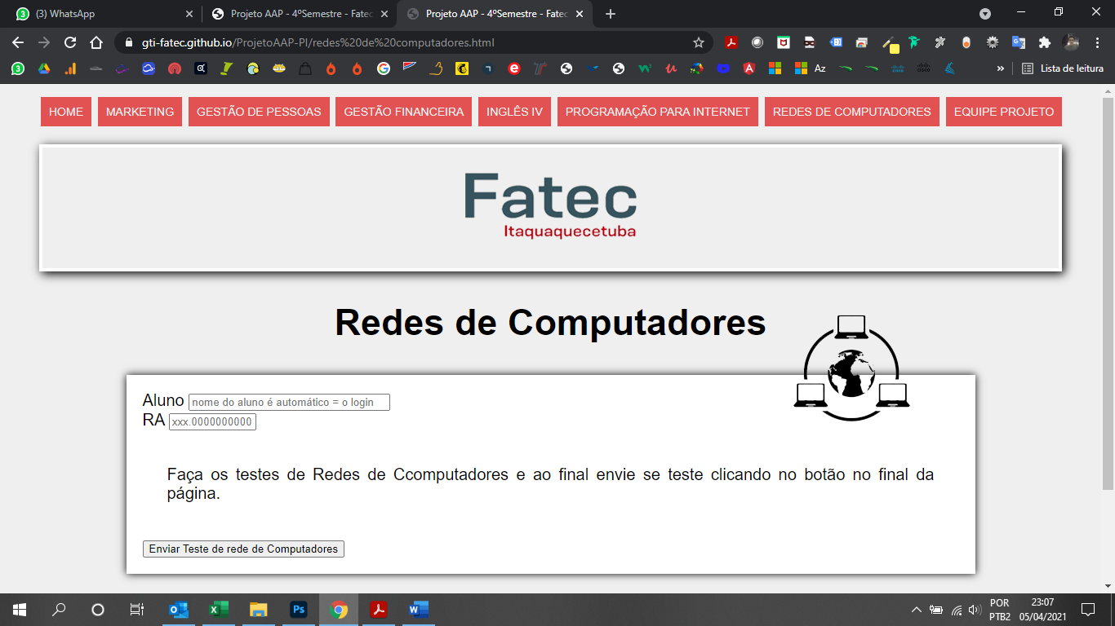

* 1. **Tela da matéria de Rede de Computadores para o Professor**

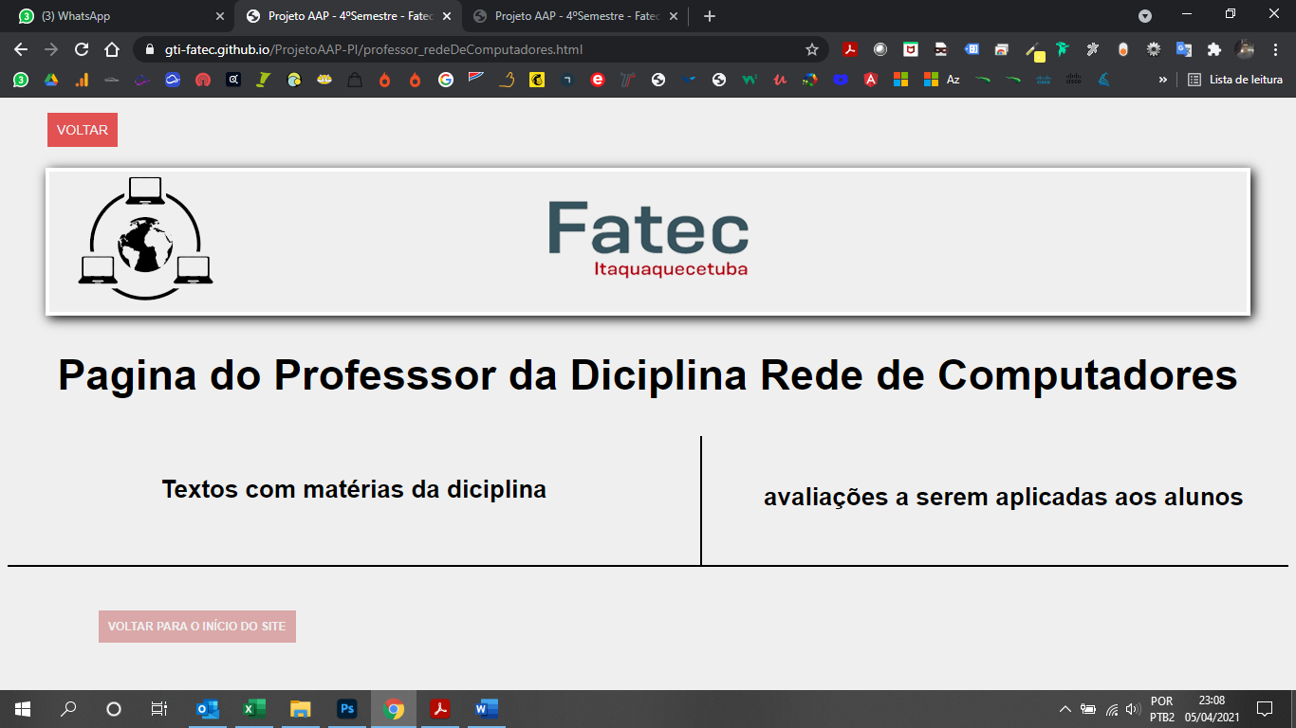

1. **CRONOGRAMA**

01/02 – 09/02 Decisão do tema;

09/02 – 15/02 Pesquisas para descobrir se o tema é relevante e como se encaixa na realidade atual;

16/03 – 06/04 Início da documentação;

15/03 – 20/03 Escolha de cores sites e quais páginas vão ser desenvolvidas;

16/03­ – 06/04 Criação das páginas usando HTML e CSS;

1. **BIBLIOGRAFIA**

LIMA, Guilherme Pereira, **Gestão de Projetos – Como estruturar logicamente as ações futuras.** Rio de Janeiro: LTC, 2009.

O’ BRIEN, James A. **Sistemas de Informação e as decisões gerenciais na era da Internet**. 3ª edição. São Paulo: Saraiva, 2010.

Disponível em: < https://www.devmedia.com.br/artigo-java-magazine-66-desenvolvendo-java-para-web/12289>. Acesso em: 20/03/2021.

Kurniawan, Budi. **Java para a Web cim Servlets, JSP e EJB.** Rio de Janeiro: Editora Ciência Moderna Ltda, 2002.

Disponível em: <https://administradores.com.br/artigos/qual-a-importancia-do-planejamento-por-que-planejar>. Acesso em: 21/03/2021.

DEVMEDIA, 2016. Disponível em:

As 20 melhores fontes HTML para usar em 2019, 2019. Disponível em: <https://www.hostinger.com.br/tutoriais/melhores-fontes-html>. Acesso em: 22/03/2021.

# O que é CSS? Guia Básico para Iniciantes. Hostinger Blog, 2019. Disponível em: <https://www.hostinger.com.br/tutoriais/melhores-fontes-html>. Acesso em: 24/03/2021.

# Forúm iMasters, 2006. Disponível em: < https://forum.imasters.com.br/topic/203128 -posicionar-imagem-em-div/ >. Acesso em: 28/03/2021.

# HTML Styles - CSS. W3schools.com. Disponível em: < https://www.w3schools .com/html/html_css.asp>. Acesso em: 04/04/2021.

Disponível em: < https://www.devmedia.com.br/position-css-definindo-a-posicao-de-elementos-com-fixed-relative-e-absolute/37700>. Acesso em: 05/04/2021.